#一、游戏交互

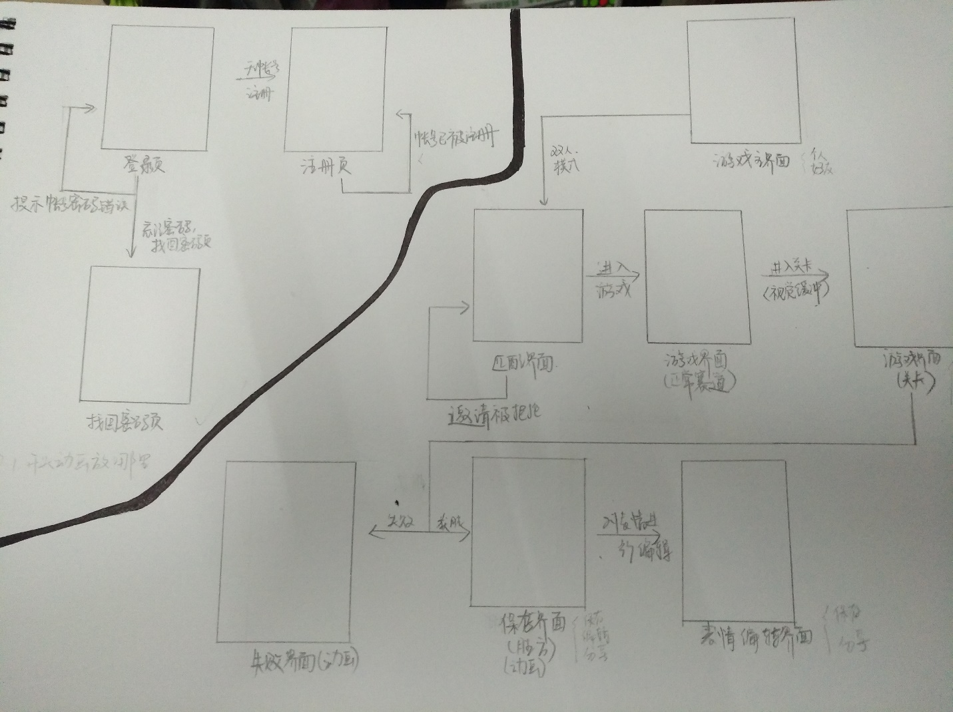

1. App开头动画，游戏背景介绍
2. 登录注册
   1. 登录页

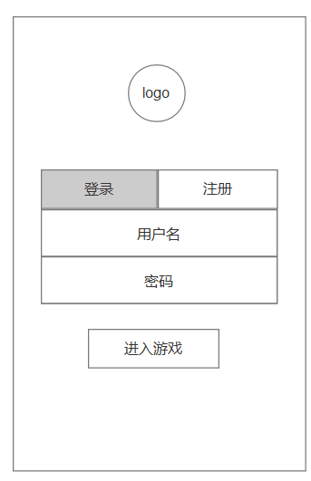

登录成功，跳转游戏主界面，登录为当前账号（手机号）；

如果已经登录过账号，则保留上次用户，直接进入该账号的游戏主界面；

登录失败，跳出透明弹框“！账号或密码填写错误”（5秒线性变淡变无）

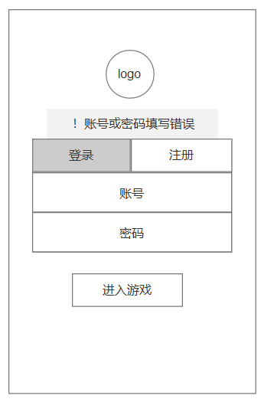

* 1. 注册页

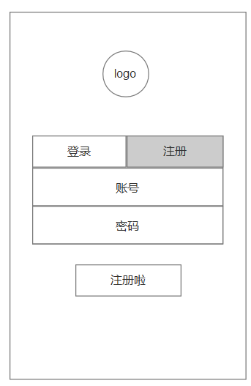

账号（手机号）重复检测，账号不重复，则跳转游戏主界面，登录为当前账号；

账号重复检测，账号重复，跳出透明弹框“！账号或密码填写错误”，5秒线性变淡变无

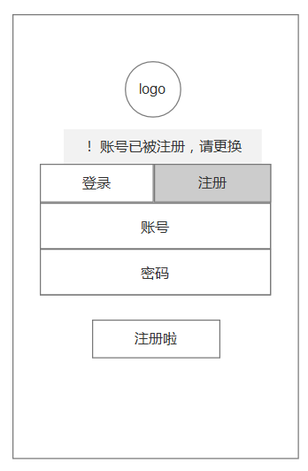

* 1. 找回密码页

输入手机号，获取验证码，若验证码正确则显示‘输入新密码’框，填写完毕则点击进入游戏

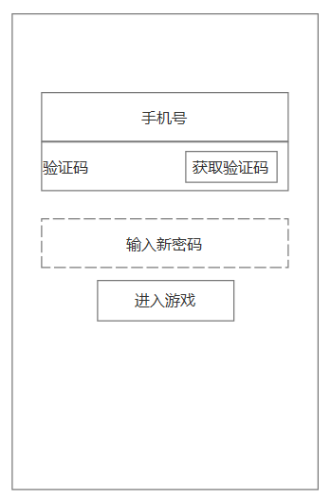

1. 游戏主界面

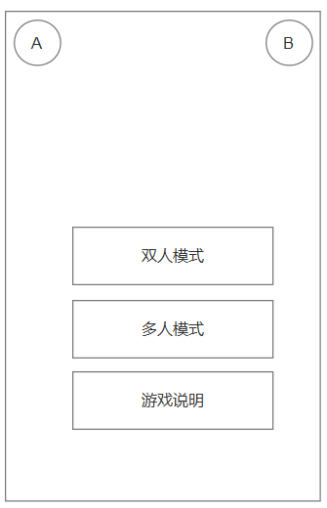

* 1. A为用户默认头像（美工能做几个是几个，随机分配给用户）

B为好友列表

点击A，出现弹框1，显示账号、切换账号、退出，同时背景变灰变透明

* + 1. 点击切换账号，跳转登录页；
    2. 点击退出，直接退出游戏

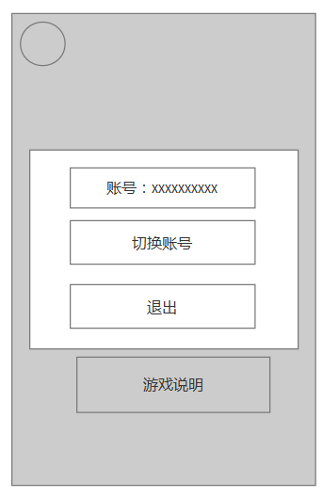

* 1. 点击多人游戏，出现弹框2敬请期待

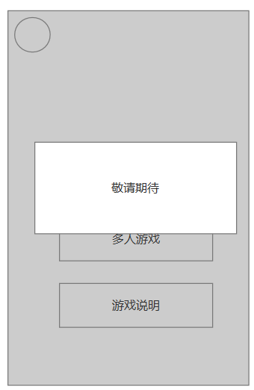

* 1. 点击游戏说明，显示说明界面，采用全美工设计，初定三页，分别为正常赛道说明、关卡说明、道具说明；

左右两边有翻页箭头，点击界面即可翻页，向左右滑动也可翻页；

右上角为关闭界面，点击返回游戏主界面；

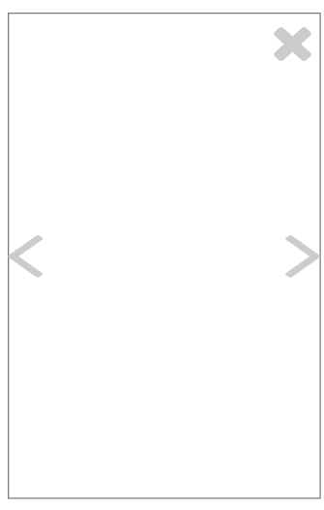

* 1. 点击双人游戏
     1. 如果是首次玩的玩家，跳出弹框“记得先读一下说明哦~”，点击确定，进入对手匹配界面，点击x，弹框消失

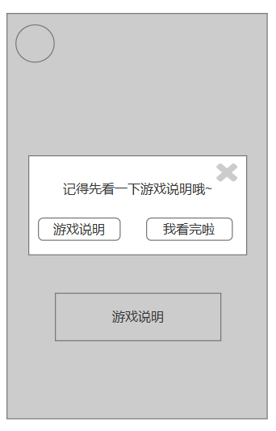

* + 1. 不是首次玩的玩家，直接进入对手匹配界面，不出现提示看游戏界面弹框

1. 对手匹配界面

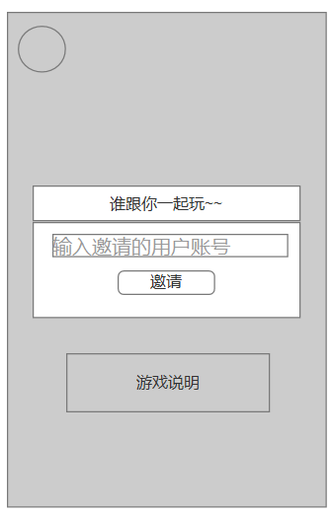

* 1. 采用邀请好友，输入用户账号（手机号），点击邀请，被邀请方会收到邀请函（下左）
     1. 点击接受，则双方进入游戏界面
     2. 点击拒绝，返回邀请方弹框“对方拒绝了你的请求”（上右）；点击确定，弹框消失
     3. 被邀请方不在线，返回邀请方弹框“对方不在线”；点击确定，弹框消失
     4. 被邀请方正在玩游戏ing，返回邀请方”对方正在征途中……”；点击确定，弹框消失

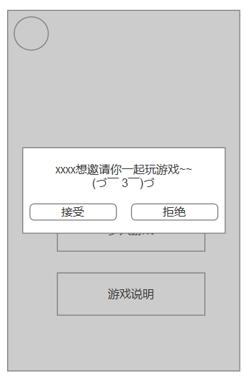 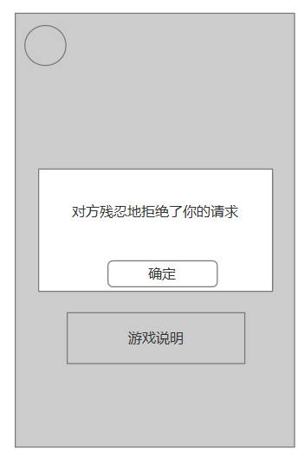

* 1. 采用随机匹配的方式，点击随机匹配，采用就近在线原则
     1. 进入匹配成功界面（左），点击“我准备好啦“按钮；

双方准备都点击按钮之后，进入游戏界面

* + 1. 如果10s内未点击准备按钮，显示弹框“好友还没准备好，待会战！“（右），点击确定，弹框消失，同时，自动退出随机匹配界面，返回对手匹配界面

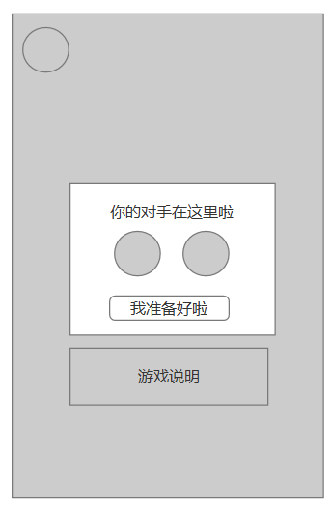 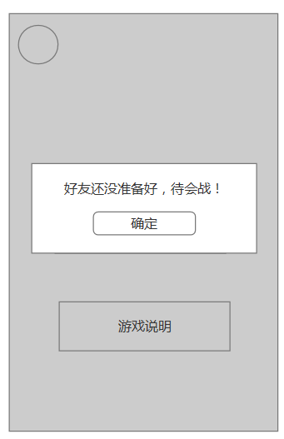

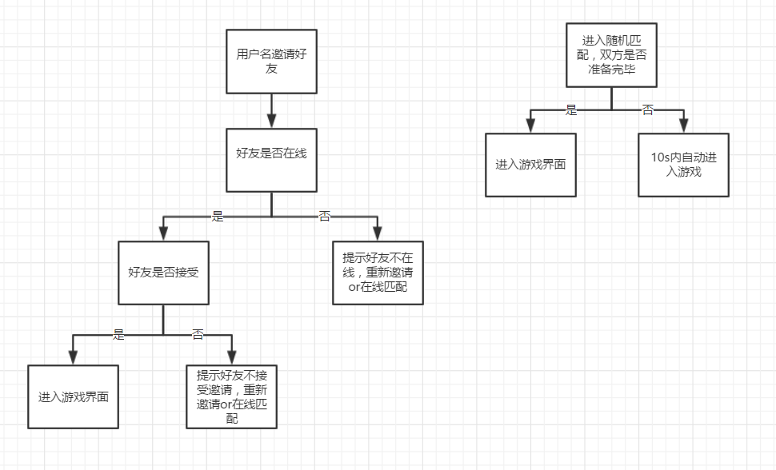

1. 游戏界面
   1. 正常赛道

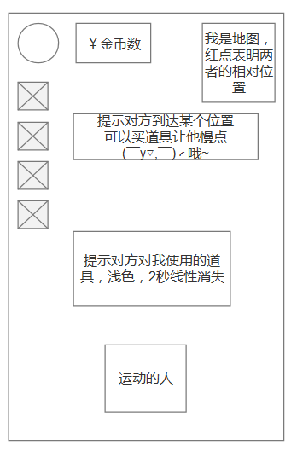

* + 1. 左边四个为道具，可以用金币买道具
    2. 提示框会显示出对手到达x m、对手进入关卡；据此可以使用对应场景道具
    3. 未成功躲避障碍：行驶速度变为0，闪两下，再让速度从0变成正常速度（变化时间为3秒，速度自算）
    4. 背景变化，人速度变化
    5. 障碍：本身的障碍，敌方买道具的障碍
    6. 道具有

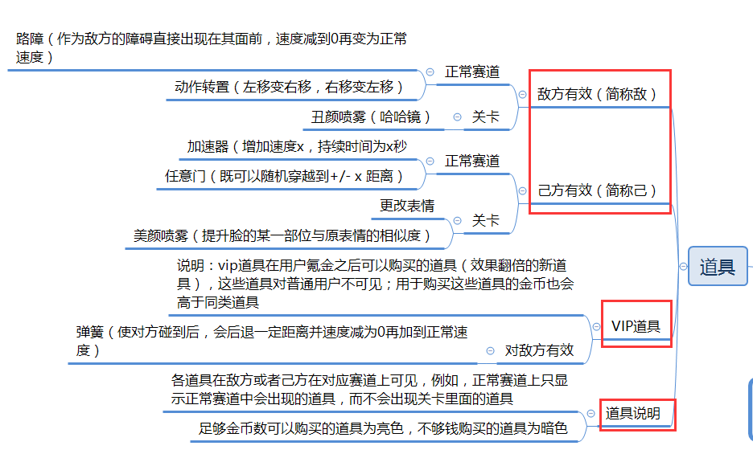

* 1. 关卡

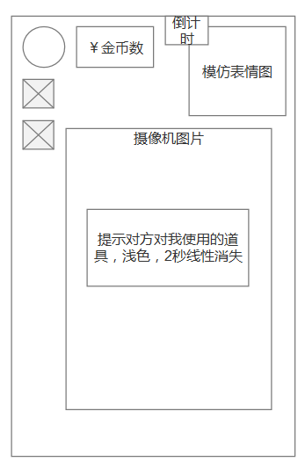

* + 1. 左边为两个道具，为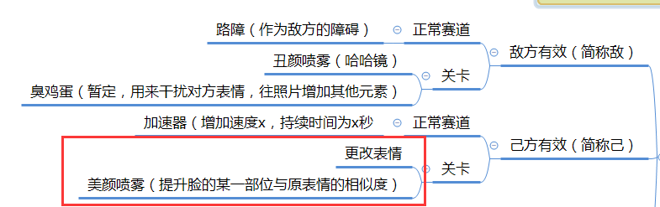
    2. 给定10秒，在第x、x秒拍摄照片，传上服务器，返回相似度（用百分数表示，a%），钱增加a
    3. 倒计时结束，返回正常赛道
  1. 谁先到达终点，谁就赢

1. 结束界面
   1. 胜方
      1. 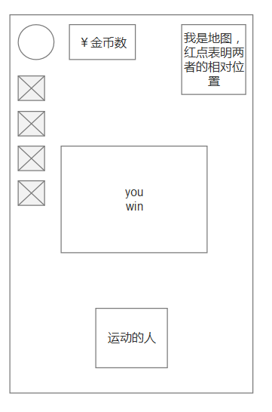保持3秒
      2. 保存界面
         1. 点击保存到本地，即可对应操作，每次对应一张照片；也可以分享某一张照片（可以分享到微信好友、微信朋友圈、QQ空间、QQ好友）
         2. 点击编辑表情，可以对该照片进行编辑；

编辑有形象、文字，形象和文字的模板参考斗图表情

* + - 1. 点击x，返回游戏主界面

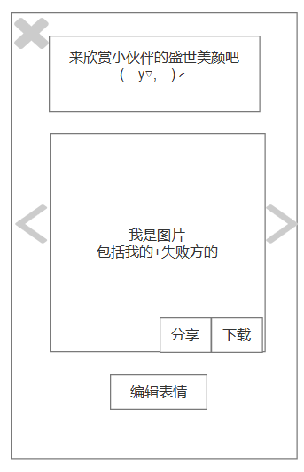 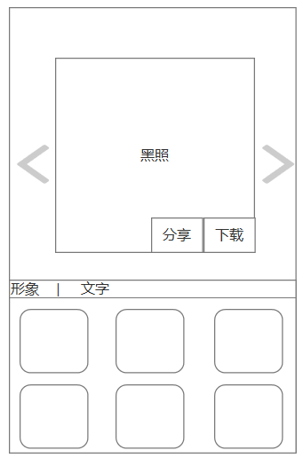

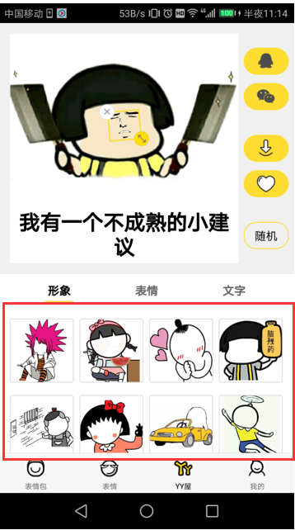

* 1. 失败方
     1. 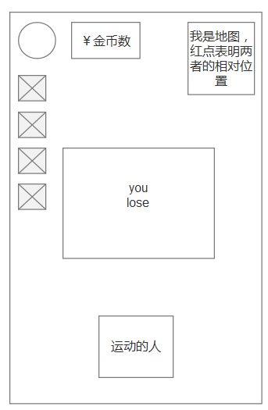保持三秒
     2. 出现弹框，失败动画

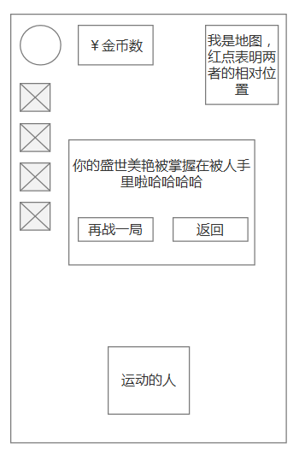

* + - 1. 点击再战一局，向上一局的人发送邀请，邀请逻辑同上
      2. 点击返回，返回游戏主界面